MINISTERUL EDUCAŢIEI AL REPUBLICII MOLDOVA
UNIVERSITATEA DE STAT „ALECU RUSSO” DIN BĂLŢI
FACULTATEA DE ŞTIINŢE REALE, ECONOMICE ȘI ALE MEDIULUI
CATEDRA DE MATEMATICĂ ȘI INFORMATICĂ

Дополненная реальность
РЕФЕРАТ
ПО ДИСЦИПЛИНЕ „INFORMATICA GENERALĂ”

Autor:
Student grupei IS11Z
Ulmada Dmitri
____________
Conducător științific:
Olesea SKUTNIȚKI
magistru, lect. univ.

BĂLȚI, 2022

Оглавление
Введение
1.Дополненная реальность
1.1. Что такое дополненная реальность
1.2. История дополненной реальности
1.3. Принцип работы дополненной реальности
2. Где используется дополненная реальность
2.1 Образование
2.2 Военные технологии
2.3 Использование в будущем
3. Сфера развлечений
4. Заключение
5. Библиография

Введение
Дополненная реальность – одна из многих технологий взаимодействия человека и компьютера. Ее специфика заключается в том, что она программным образом визуально совмещает два изначально независимых пространства: мир реальных объектов вокруг нас и виртуальный мир, воссозданный на компьютере.
Новая виртуальная среда образуется путем наложения запрограммированных виртуальных объектов поверх видеосигнала с камеры, и становится интерактивной путем использования специальных маркеров.
Дополненная реальность уже много лет используется в медицине, в рекламной отрасли, в военных технологиях, в играх, для мониторинга объектов и в мобильных устройствах.
Основа технологии дополненной реальности – это система оптического трекинга. Это значит, что «глазами» системы становится камера, а «руками» - маркеры. Камера распознает маркеры в реальном мире, «переносит» их в виртуальную среду, накладывает один слой реальности на другой и таким образом создает мир дополненной реальности.
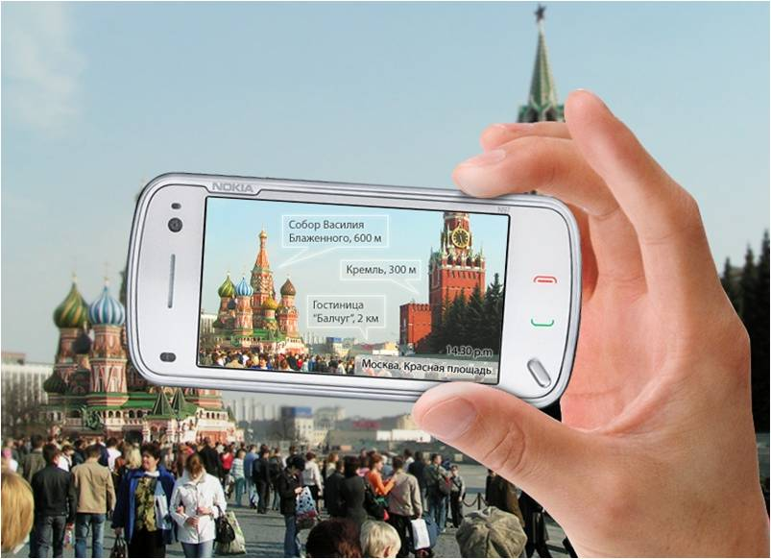
Рис 1.1 (маркеры)
1. Дополненная реальность
1.1 Что такое дополненная реальность
Дополненная реальность — это среда, в реальном времени дополняющая физический мир, каким мы его видим, цифровыми данными с помощью каких-либо устройств — планшетов, смартфонов или других, и программной части. Например, Google Glass или шлем Железного Человека. Системы прицеливания в современных боевых самолетах — это тоже дополненная реальность.
Дополненную реальность (augmented reality, AR) надо отличать от виртуальной (virtual reality, VR) и смешанной (mixed reality, MR).
В дополненной реальности виртуальные объекты проецируются на реальное окружение.
Виртуальная реальность - это созданный техническими средствами мир, передаваемый человеку через (пока что) органы чувств.
Смешанная или гибридная реальность объединяет оба подхода.
То есть, виртуальная реальность создает свой мир, куда может погрузиться человек, а дополненная добавляет виртуальные элементы в мир реальный. Выходит, что VR взаимодействует лишь с пользователями, а AR - со всем внешним миром.
1.2 История дополненной реальности
В 1960-х годах американский ученый Айвен Сазерленд разработал систему, послужившую прототипом настоящих устройств дополненной реальности. Система представляла собой устройство, одевающееся на голову, но из-за большого веса закрепленное на потолке, которое через специальные линзы отображало объемные цифровые объекты.
После достижений в области вычислительной производительности компьютеров, данное направление исследований стало бурно развиваться и сформировалось в отдельную область компьютерной графики. Термин «дополненная реальность» (по англ. «augmented reality» или AR) появился в 1992 году в ходе работ по усовершенствованию производственного процесса в компании Boeing. Тогда была создана программа, помогающая определить местоположение кабелей, запчастей в процессе строительства или ремонта. В 1999 году Хироказу Като создал программу ARToolKit, которая позволяла накладывать компьютерную графику на изображение с видеокамеры.

1.3 Принцип работы дополненной реальности
Технология дополненной реальности это, в основе своей, программное обеспечение. То есть это специальные математические алгоритмы, которые связывают камеру, метки и компьютер в единую интерактивную систему.
Основная задача системы – определить трехмерное положение реальной метки по ее снимку, полученному с помощью камеры. Процесс распознавания происходит поэтапно. Сначала снимается изображение с камеры. Затем программа распознает пятна на каждом кадре видео в поисках заданного шаблона – рамки метки. Поскольку видео передается в формате 2D, то и найденная на кадре рамка метки определяется как 2D контур. Как только камера «находит» в окружающем пространстве рамку, ее следующая задача – определить, что именно изображено внутри рамки. Как только сделан последний шаг, задача системы – построить виртуальную 3D модель в двухмерной системе координат изображения камеры. И привязать ее к метке.
После этого, как бы мы ни передвигали метку в реальном пространстве, виртуальная 3D модель на ней будет точно следовать за движением метки.
К сожалению, маркерная технология, как и любая другая технология, имеет ряд возможных проблем в работе с метками. Бывает, что при движении метки объект может «соскочить» с нее или вовсе исчезнуть с экрана. Это означает, что камера просто перестала «видеть» метку.
Аппаратная часть, для реализации базовых функций технологии дополненной реальности должна решать 3 основных задачи: получать видеопоток хорошего качества, иметь возможность обработать данный видеопоток и дополнить слоем с виртуальными объектами и, конечно же, вывести обработанные данные на устройства вывода для восприятия конечным пользователем.
2.Где используется дополненная реальность
2.1 Образование
Технология может занять ту нишу, которая в научной фантастике отдана голограммам. Только голограммы будут еще не скоро, а устройства вроде Хололенса технически почти готовы. Перспектива увидеть в вузах, а после и школах, виртуальные интерактивные иллюстрации, которые можно рассмотреть со всех сторон, с которыми можно взаимодействовать и тут же видеть результат своих опытов, представляется прекрасным далёко из светлых фантазий о будущем. Обучение любым инженерным специальностям может стать куда более наглядным и легким для понимания.
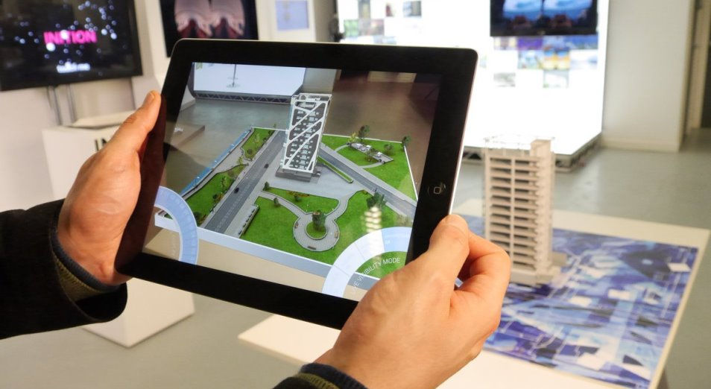
Рис 1.2 (образование,архитектура)
2.2 Военные технологии
И если системы наведения в боевых истребителях, дронах и танках для армии — это сегодня дело обычное, т.к. именно из ранних систем дополненной реальности для летчиков и росли другие военные проекты в этой области. Например, продвинутые системы дополненной реальности для пехоты, которые будут внедряться уже через пару лет.
В американской армии уже сегодня используется система HUD 1.0: сильно усовершенствованный прибор ночного видения, который также выполняет функции тепловизора и проецирует в монокль на шлеме целеуказатель, показывающий куда попадет пуля при текущем положении ствола.
Облегченные полуаналоги таких систем уже более пяти лет доступны на рынке. Баллистический калькулятор от компании TrackingPoint, фактически заменяет снайперу, ну или любому желающему, напарника-споттера.
На очереди — HUD 3.0, который должен выйти в следующем году. Он будет иметь возможность накладывать на реальную картинку полностью цифровые слои местности, модели зданий, планы этажей, позиции врагов и даже самих врагов. А это уже заявка на удешевление военных учений. Военные игры обходятся государственным бюджетам в колоссальные суммы каждый год, а с помощью систем дополненной реальности солдаты смогут тренироваться с условным противником не покидая пределов базы.
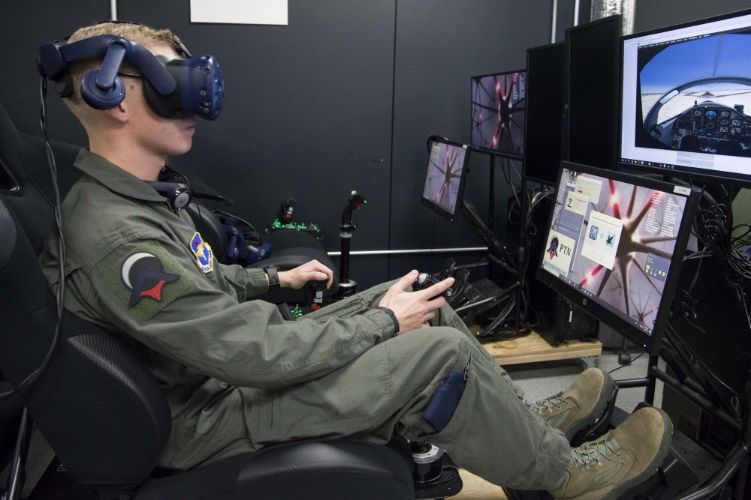
Рис 1.3 (симуляция военной техники)
2.3 Использование в будущем
Резюмируя, дополненная реальность — это не только игры и селфи с виртуальными масками. Это гигантское количество возможностей для коммерческого применения, новые горизонты в образовании, промышленности, медицине, строительстве, торговле и даже туризме. И дальше должно быть только интереснее.
Коммерческий рост AR поразителен. Ей, в отличие от виртуальной реальности, необязательно опираться на специализированное железо и громоздкие устройства. Технология прекрасно работает на самом массовом носимом девайсе — смартфоне.
Дополненная реальность уже меняет наше настоящее: виртуальные маски, охота за покемонами по городам и болотам, дети, стреляющие друг в друга не из деревяшек, а через экран телефона. Сейчас это уже реальность.
Следующий шаг — массовый выход AR из зоны развлечений и соцсетей в сектор информационной поддержки. Автопроизводители (пока лишь Hyundai, BMW и Audi, но список растет) начинают выпускать приложения-дополнения к пользовательским инструкциям, помогающие владельцам наглядно изучить свой автомобиль.
3.Сфера развлечений
3.1 Развлечения
Такие компании как Лего и Дисней активно ведут разработку игр с использованием ЭйАр, а намерения к ним присоединиться выразили практически все крупные производители игрушек. Исследовательские группы уже занялись сбором данных о том, как маленькие дети взаимодействуют с играми и приложениями дополненной реальности, и каким образом это влияет на их восприятие реального мира. Возможно, в будущем самые интересные идеи по развитию технологии будут звучать от тех, для кого эта самая технология была просто частью детства.
Именно развлечения сегодня развивают исследовательскую базу дополненной реальности. А благодаря колоссальным объемам данных, добровольно передаваемых людьми компаниям-разработчикам, технология в связке с машинным обучением делают шаги в сторону более серьезных областей.
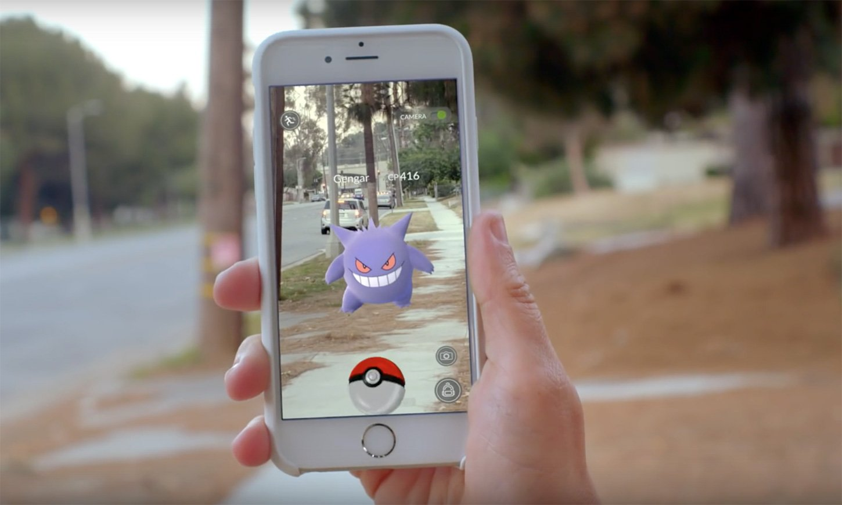
3.2 От развлечений к реальной жизни
Справочная информация, объявления и виртуальные указатели обязательно войдут в наше виртуальное пространство. Виртуальный экскурсовод проведет нас по развалинам замка, да еще и покажет сценку, как именно этот замок развалили, и каким он был до того. Ну а социальные функции, вроде фильтра по статусу «в активном поиске», помогут найти вторую половинку прямо в толпе.
Ну и реклама. Вот уж какая сфера спит и видит скорейшее внедрение дополненной реальности в повседневную жизнь. А свежесть и новизна формата обеспечат вау-эффект. ЭйАр появилась даже в печатных изданиях. Например, в выпуске Эсквайра 2009-го года нужно было отсканировать обложку, и тогда на ней оживал Роберт Дауни младший.
Еще раньше ЭйАр и печатные издания скрестила БМВ, выпустившая в нескольких немецких журналах рекламу модели MINI, которая на экране становилась трехмерной и позволяла себя рассматривать со всех сторон.
А обложки, к слову, есть не только у журналов и книг. Для того, чтобы с вами начала разговаривать этикетка бутылки, сегодня не нужно даже пить.
Коммерческие возможности дополненной реальности настолько обширны, что сложно очертить границы. Даже граффити не осталось в стороне от ЭйАр-технологий.
ЭйАр может использоваться для быстрой примерки в магазинах: идея зайти в мебельный и тут же на тестовом стенде собрать себе комнату с мебелью и бытовой техникой, пользуясь подсказками по сочетаемости, напрашивается сама собой.
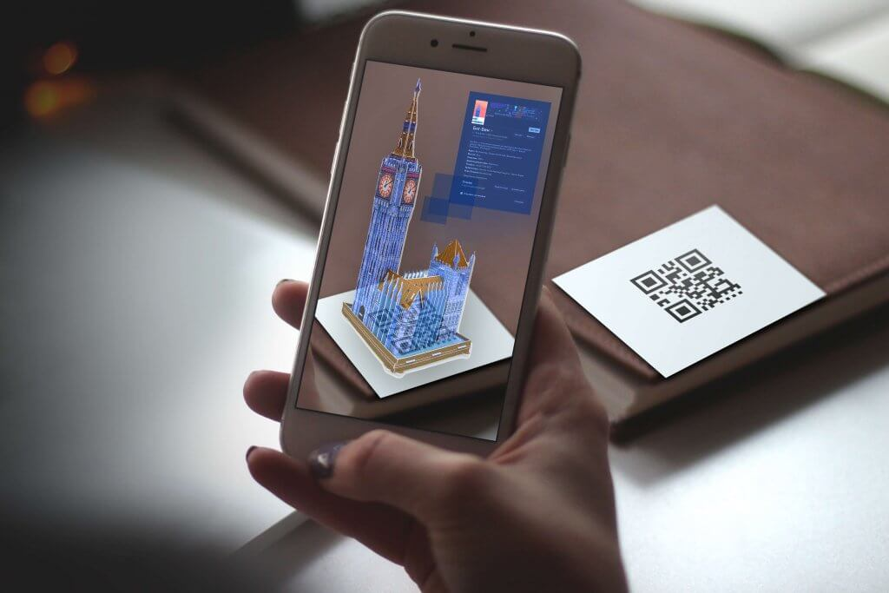
Рис 1.4 (qr-код)

Заключение
Сегодня мы с вами живем во время бурных исследований в отрасли. Даже у технологических гигантов нет ясной картины дальнейшего развития дополненной реальности. Это время непрерывного рождения идей, нахождения неожиданных способов применения и осознания всей мощи этой фантастической когда-то технологии — дополненной реальности.
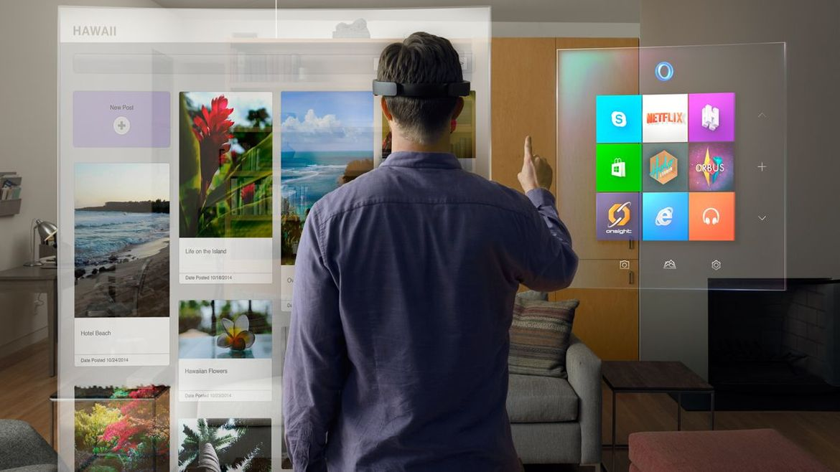
Библиография
Рис 1.5 (интерфейс)
1.Что такое дополненная реальность
https://funreality.ru/technology/augmented_reality/
2.Использование дополненной реальности в различных сферах деятельности
https://habr.com/ru/post/419437/
3.История создания дополненной реальности
https://iot.ru/wiki/dopolnennaya-realnost

